SESIÓN DE APRENDIZAJE N° 04
GRADO Y SEC. |  |  |  | 2° |  | DURACIÓN | 4h | FECHA |  | 06- 10 de abril |  | UNIDAD |  | 01 |  | SESIÓN |  |  | 04
TÍTULO |  | “La cultura y su diversidad” |  |  |  |  |  |  |  |  | DOCENTE | Carlos Alfonso Rodríguez Pinto
PROPÓSITO DE APRENDIZAJE |  |  |  |  |  |  |  |  | EVALUACIÓN
COMPETENCIA /CAPACIDAD |  |  |  |  | DESEMPEÑO PRECISADO |  |  |  | CRITERIOS DE EVALUACIÓN |  |  | EVIDENCIA/  PRODUCTO |  |  |  |  | INSTRUMENTO/ TÉCNICA
CONVIVE Y PARTICIPA DEMOCRÁTICAMENTE EN LA BÚSQUEDA DEL BIEN COMÚN.  - Interactúa con todas las personas.  - Delibera sobre asuntos públicos. |  |  |  |  | - Demuestra actitudes de respeto por sus compañeros y defiende sus derechos ante situaciones de vulneración más comunes de su entorno.  - Delibera sobre la importancia de la diversidad nacional cuando indaga sus causas y consecuencias, examina argumentos contrarios a los propios, y sustenta su posición basándose en principios democráticos y valores cívicos. |  |  |  | - Reconoce y valora la multiculturalidad y la pluriculturalidad como parte de la identidad cultural.  - Sustenta una postura que fomente el respeto a los derechos de todos, frente a la discriminación y el racismo. |  |  | - Crea un cartel informativo sobre la diversidad cultural en tu comunidad. Incluye imágenes, ejemplos de costumbres, vestimenta, gastronomía y valores que promuevan el respeto y la inclusión. |  |  |  |  | - Listas de cotejo.  - Rúbrica
COMPETENCIAS TRANSVERSALES
Gestiona su aprendizaje de manera autónoma.  - Define metas de aprendizaje |  |  |  |  | Organiza las tareas que realizará basándose en su experiencia previa y considerando las estrategias, los procedimientos y los recursos que utilizará.
ENFOQUE TRANSVERSAL
Intercultural  Diálogo intercultural |  |  |  |  | Comparten puntos de vista desde su cultura con respeto e identidad.
Derechos  Libertad y responsabilidad |  |  |  |  | Demuestran libertad y responsabilidad en el manejo de sus propinas escolares.
PROPÓSITO |  |  | El propósito de esta sesión es reconocer la importancia de la cultura y la diversidad cultural en la construcción de nuestra identidad nacional.
PROCESO PEDAGÓGICO |  |  |  |  | SECUENCIA DE ACTIVIDADES / ESTRATEGIAS |  |  |  |  |  |  |  |  |  | MME |  |  | TIEMPO  (min)
INICIO | - Se les saluda afectuosamente a todos los estudiantes.  - Se promueve la práctica de 10 minutos de actividad física, recreativa y artístico cultural, para fortalecer el bienestar socioemocional del estudiante.  Motivación y exploración:  ¡Hola estudiantes! Espero que estén listos para explorar sobre la cultura y su diversidad.  - El docente recuerda lo acuerdos de convivencia:  - Respetar y escuchar las ideas de los demás.  - Participar activamente en las actividades propuestas.  - Mantener un ambiente de respeto y colaboración |  |  |  |  |  |  |  |  |  |  |  | Motivación, evaluación y conflicto cognitivo. |  | - Papelote y cartulinas de colores  - Pizarra  - Mota  - Plumón  - Ficha de aplicacion  - Reglas.  - Hoja bond A4 |  |  | 10
INICIO | Recuperación de saberes previos |  |  |  | El docente a manera de explorar los conocimientos previos pregunta: ¿Qué entiendes por cultura y diversidad Nacional?
INICIO | Conflicto cognitivo |  |  |  | El docente genera el conflicto cognitivo mediante la pregunta: ¿Cómo abordarías una situación en la que un grupo minoritario dentro de tu comunidad desea mantener sus tradiciones culturales, pero estas prácticas entran en conflicto con las normas y valores predominantes de la sociedad nacional?
PROCESO | Gestión y acompañamiento:  - En esta sesión, los alumnos aprenderán sobre la cultura y su diversidad.  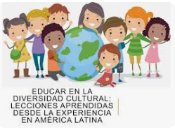  - El docente indica a los estudiantes leer el siguiente texto. Luego responden las preguntas. (Respuestas sugeridas)  - ¿Cuál es el significado de “diversidad cultural” según el texto que acabas de leer? R. LIBRE  - ¿Qué acciones implican atender a la diversidad cultural? Dilo en tus propias palabras. R. LIBRE  - ¿Qué representa la diversidad cultural para la sociedad, según el texto?  Representa un fenómeno positivo y un factor de enriquecimiento y desarrollo para la sociedad.  - ¿Qué elementos surgen de la diversidad cultural?  Surgen visiones del mundo, explicaciones, ideologías y manifestaciones de creatividad que ofrecen diversos modos de vida.  - ¿Qué implica la atención a la diversidad cultural en los casos analizados?  Implica desarrollar estrategias psicosociales y educativas, con enfoques adaptados a las condiciones de la población beneficiaria.  - ¿Por qué debe reconocerse y consolidarse la diversidad cultural?  Porque es fuente de intercambios, innovación y creatividad, y constituye un patrimonio común que debe preservarse para las futuras generaciones.  - El docente solicita leer los textos “Cultura y diversidad cultural”, “La diversidad cultural” y “La diversidad cultural en la familia”. Los estudiantes realizan lectura silenciosa subrayando las ideas principales del texto.  - El docente, abre dialogo preguntando: ¿En qué situaciones hemos experimentado la diversidad cultural?  - Luego relata una experiencia personal o de su entorno y los estudiantes participan contando algunas situaciones sobre la diversidad cultural.  - El docente solicita voluntarios para que socialicen sus respuestas y precisa los contenidos.  - Luego solicita a los estudiantes que realicen la actividad:  - Lee las siguientes afirmaciones. Luego, deduce y marca en (V) si son verdaderos o en (F) si son falsos.  - Seguidamente leen los textos “La diversidad cultural en la escuela”, “La multiculturalidad”, “La pluriculturalidad” y “Valores para la pluriculturalidad”. Los estudiantes realizan lectura silenciosa subrayando las ideas principales del texto.  - Luego solicita a los estudiantes que respondan las preguntas: (Respuestas sugeridas)  El respeto y la tolerancia  Esteban y su familia vivían en un distrito del interior del país. En febrero, sus padres, que tenían familia en Lima, decidieron viajar a la capital en busca de un mejor futuro.  A Esteban lo inscribieron en un colegio donde algunos chicos se burlaban de él por su forma de hablar, por su vestimenta y por los alimentos que llevaba en su lonchera. Y aunque era muy parecido a los demás, le decían “serrano” en forma despectiva.  Ricardo, uno de sus compañeros de clase que no estaba de acuerdo con el trato que le daban a su nuevo compañero, le preguntó a una amiga que pensaba lo mismo: “¿Por qué les resulta tan difícil aceptarlo en el grupo? ¿Acaso no hay diferencias también entre nosotros?”.  A raíz de lo ocurrido, Ricardo decidió conversar con el delegado y el tutor para reunir a la clase a fin de encontrar una solución a ese problema.  - ¿Se debe rechazar a las personas solo porque tienen distintas costumbres y tradiciones culturales? Explica.  No, no se debe rechazar a las personas por tener costumbres y tradiciones culturales distintas. La diversidad cultural enriquece a la sociedad, ya que permite aprender de otras formas de vida, fomenta el respeto y la convivencia pacífica, y promueve el entendimiento mutuo entre diferentes grupos. Aceptar la diferencia fortalece la inclusión y el desarrollo social.  - ¿Qué valores permiten apreciar y reconocer la pluriculturalidad?  Los valores que permiten apreciar y reconocer la pluriculturalidad son el respeto, la tolerancia, la empatía, la igualdad, la solidaridad y la justicia. Estos valores ayudan a convivir armónicamente con personas de distintas culturas y a valorar sus aportes a la sociedad.  - Luego solicita a los estudiantes que respondan las preguntas:  - Lee atentamente. Luego, marca la alternativa correcta.  - ¿Cómo influye la diversidad cultural en la composición de las familias en el Perú?  - Permite conocer y valorar diversas manifestaciones culturales.  - Genera conflictos irresolubles entre sus miembros.  - Hace que las familias adopten una sola cultura dominante.  - No tiene ningún efecto significativo.  - ¿Por qué se considera la escuela un lugar diverso según el texto?  - Porque solo los estudiantes tienen diversos orígenes étnicos.  - Porque es un espacio donde convergen muchas tradiciones particulares y formas distintas de entender el mundo.  - Porque todos los docentes provienen de contextos culturales similares.  - Porque no se da importancia a la diversidad cultural.  - ¿Qué caracteriza a un país multicultural como el Perú?  - La existencia de una única cultura dominante.  - La coexistencia de pueblos, etnias y clases con modos específicos de comportamiento.  - La eliminación de todas las prácticas culturales no europeas.  - La falta de reconocimiento de la diversidad cultural por parte del Estado.  - ¿Cómo ha cambiado la actitud del Estado peruano respecto a la diversidad cultural en los últimos años?  - Ha continuado privilegiando las prácticas y hábitos europeos.  - Ha tratado de suprimir todas las prácticas culturales locales.  - Ha reconocido y fomentado el desarrollo de una sociedad que respeta la diversidad cultural.  - Ha ignorado completamente la diversidad cultural del país.  - ¿Qué papel juegan los diferentes grupos sociales en la vida política y económica del Perú?  - Han sido siempre marginados y excluidos.  - Han contribuido activamente a modificar la actitud del Estado hacia la diversidad cultural.  - Han adoptado exclusivamente las prácticas culturales europeas.  - No han tenido ningún impacto significativo.  - ¿Cuál es uno de los efectos de la confluencia de orígenes distintos en una familia?  - La eliminación de las tradiciones culturales de los padres.  - El enriquecimiento del acervo cultural de sus miembros.  - La imposición de una cultura dominante sobre las demás.  - La creación de conflictos insalvables entre los miembros de la familia.  - El docente indica a los estudiantes, realizar las actividades propuestas.  - El docente organiza a los estudiantes en equipos de trabajo y les entrega una Ficha de actividades y un papelote. Seguidamente el docente pide a los equipos que respondan las interrogantes de Ficha de trabajo del estudiante y las anoten en el papelote para su exposición |  |  |  |  |  |  |  |  |  |  |  |  |  |  |  |  | 50
  Enunciado | V | F
  La palabra "cultura" originalmente significaba ‘cultivo o cuidado del campo o del ganado’. | x
  La cultura se refiere únicamente al desarrollo intelectual y la formación de la mente. |  | x
  La cultura es una conducta aprendida que se basa en la experiencia propia y la de otros. | v
  La cultura se caracteriza por ser un conjunto de elementos aislados que no se interrelacionan. |  | x
  La cultura es simbólica y se transmite a través de un conjunto de símbolos, como el lenguaje. | x
  Tradicionalmente, la diversidad cultural se veía como un impedimento para la conformación de una comunidad nacional. | x
  Hoy en día, la diversidad cultural se considera una fuente de riqueza para la sociedad. | x
  Los Estados solían promover que los grupos minoritarios mantuvieran sus tradiciones culturales para fortalecer la diversidad. |  | x
  La cultura es únicamente un conjunto de conductas y no incluye formas de pensar o ideologías. |  | x
  La cultura se adapta a las circunstancias y desafíos del medio natural y social para buscar soluciones prácticas. | x
SALIDA | Reflexión sobre el aprendizaje y transferencia a situaciones nuevas. |  |  |  | - Durante esta clase, hemos trabajado en equipo para investigar y comprender sobre la cultura y su diversidad.  - Docente y estudiantes analizan las respuestas consignadas en los papelotes  - Aplica lo aprendido en la resolución de los ejercicios de la hoja de práctica. Fast test, prueba de desarrollo de la práctica. |  |  |  |  |  |  |  |  |  |  |  |  | 30
SALIDA | Se propicia la metacognición mediante preguntas: |  |  |  | ¿Qué habilidades personales creen que pusieron en práctica durante la actividad?  ¿Qué emociones experimentaron al enfrentarse a un desafío en clase y cómo las gestionaron? ¿Qué habilidades o conocimientos nuevos adquiriste durante esta clase? ¿Nos hemos sentido escuchados y comprendidos el expresar nuestras ideas?

Yanaquihua, 06 abril de 2026

…………………………………………………………. ……………………………………………………..
VºBº Prof. Carlos A. Rodríguez Pinto

MARCO TEÓRICO

¿Qué significa cultura?
La palabra cultura proviene del latín y significaba, en un principio, ‘cultivo o cuidado del campo o del ganado’. A mediados del siglo XVI, adquiere el significado de ‘cultivo de cualquier facultad’. Con el paso del tiempo, acabó refiriéndose a la formación de la mente y al desarrollo intelectual. Hoy podemos definir a la cultura como un sistema de creencias, valores, costumbres, conductas, conocimientos y saberes que los miembros de una sociedad comparten y transmiten de generación en generación a través del aprendizaje.
Una cultura incluye todo lo relacionado con el comportamiento y las actitudes de un país, sociedad o grupo de personas en particular que comparten una cultura común. Siempre habrá aspectos de una cultura que los haga totalmente diferentes o totalmente únicos en comparación con otros.
La cultura no se reduce simplemente al país donde nacimos. Todos compartimos varias culturas diferentes, incluida la cultura nacional en la que nacemos, las instituciones a las que pertenecemos (religiosas, educativas, ocupacionales, etc.) y los grupos sociales de los que elegimos ser parte y las modas e intereses que seguimos.
La cultura, además, puede ser promovida y aprendida través de la educación formal, la mayor parte de lo que aprendemos proviene de manera informal, de la familia, los amigos y otros grupos sociales.

¿Qué elementos forman parte de la cultura?
Todas las culturas incluyen una serie de elementos comunes:
Idioma: Las palabras que usamos, el momento en el que las usamos y cómo las usamos son fundamentales para la identidad de nuestra cultura y las personas que la integran. Esto incluye acentos, dialectos, vocabulario y jergas específicas. De igual modo, el lenguaje puede tener variaciones cuando es usado por diferentes grupos.
Ideas/Conceptos: Las formas en que las personas percibimos, interpretamos y entendemos el mundo que nos rodea. Esta percepción personal está íntimamente relacionada con nuestro lenguaje, ya que nuestro propio lenguaje es capaz de moldear nuestras ideas y pensamientos.
Creencias: Las creencias de una cultura que se terminan convirtiendo en verdades aceptadas. Estas creencias son generalmente incuestionables y se convierten a menudo en verdaderos pilares de las ideas culturales, los valores y la moral.
Las Artes: son las formas más refinadas y avanzadas de expresión humana, y fueron donde nacieron Las Ciencias. Son una parte intrínseca de cualquier cultura.
La sociedad: La organización de la gente en grupos sociales, las actividades compartidas dentro de determinadas comunidades (festivales, eventos, negociaciones, interacciones sociales, normas y convenciones sociales) forman también, parte de la cultura de una sociedad.
Características de la cultura
 | Es una conducta aprendida. Los seres humanos aprenden de su propia experiencia y también de la experiencia de otros. |  | Es compartida de manera diferenciada. Cada grupo social vive la cultura según categorías de edad, género, estatus socioeconómico, procedencia, ocupación, etnia, etc.
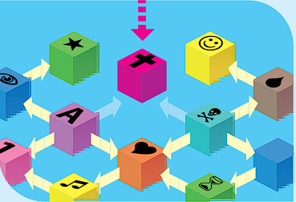 | Es un todo estructurado. La cultura se caracteriza por interrelacionar costumbres, instituciones, valores y creencias. La variación de uno de sus elementos cambia el todo. |  | Es simbólica. La cultura se transmite a través de un conjunto de símbolos, como el lenguaje.
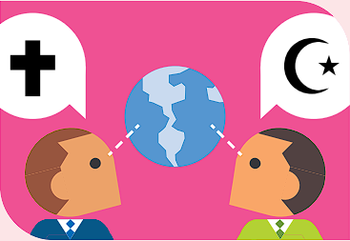 | Es un modelo de interpretación de la realidad. La cultura no solo está compuesta por conductas, sino también por formas de pensar, ideologías e interpretaciones del mundo. |  | Es un dispositivo de adaptación. Las conductas, creencias, ideologías, etcétera, se acomodan a las circunstancias y desafíos del medio natural y social para buscar soluciones que se generalizan en la práctica y se transmiten de una generación a otra.

Características de la cultura
- Aprendida: Se adquiere a través de la interacción social y la experiencia.
- Compartida: Es común entre los miembros de un grupo o sociedad.
- Simbólica: Se transmite mediante símbolos como el lenguaje y las costumbres.
- Dinámica: Cambia y evoluciona según el contexto y las experiencias.
- Integrada: Los diferentes aspectos culturales están interconectados.
- Social: Se desarrolla dentro de un contexto social y comunitario.
- Normativa: Establece reglas y normas que guían el comportamiento.
- Adaptativa: Se ajusta a los cambios del entorno natural y social.
- Expresiva: Se manifiesta a través del arte, música, y otras formas de expresión.
- Universal: Es una característica común en todos los grupos humanos.
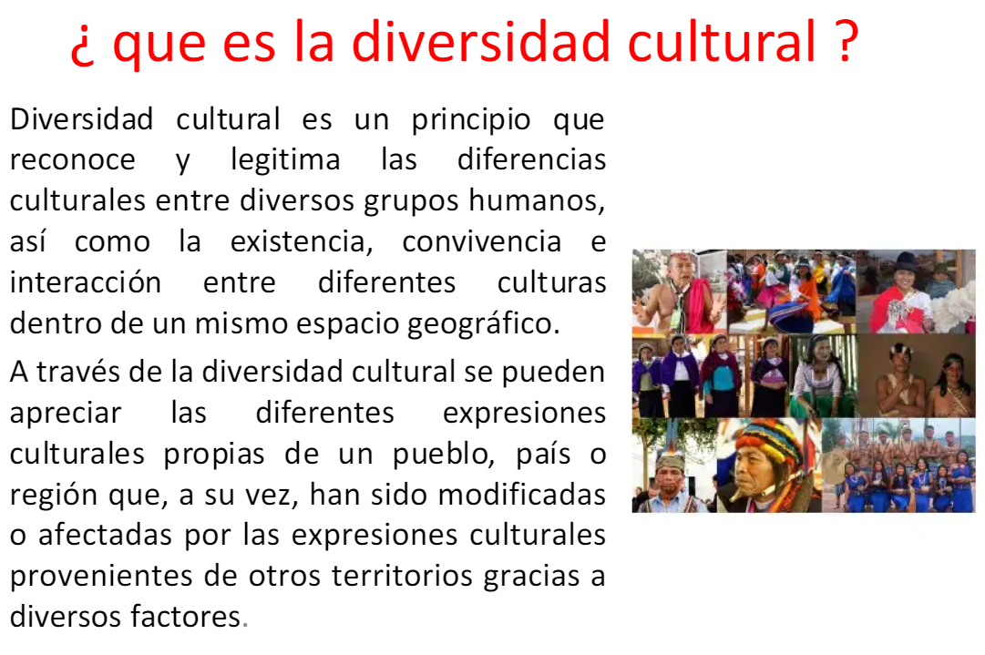
LA DIVERSIDAD CULTURAL:

Tradicionalmente, se pensaba que la diversidad cultural era una barrera para la conformación de una comunidad nacional, pues impedía que las personas forjaran vínculos de identificación entre ellas. Debido a esto, los Estados se preocupaban por que todos los individuos compartieran una misma historia, cosmovisión, lengua y costumbres. Esta percepción negativa sobre la diversidad cultural promovía que los grupos minoritarios o dominados abandonaran sus propias tradiciones culturales para que asimilen la cultura dominante.
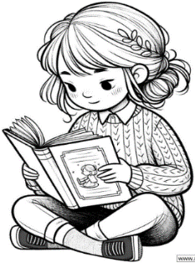
Hoy, en cambio, la diversidad cultural es entendida como una fuente de riqueza, ya que ofrece a la sociedad la gran cantidad de experiencias y conocimientos que los diferentes grupos sociales han adquirido sobre el mundo. De esa manera, estos grupos –con sus saberes y tradiciones particulares– pueden contribuir al desarrollo y a mejorar la calidad de vida de los pobladores de un país.

LA DIVERSIDAD CULTURAL EN LA FAMILIA:

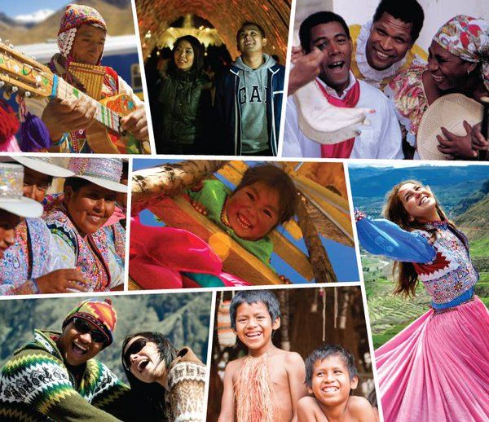
La familia es una de las instituciones básicas de la sociedad y, por lo tanto, un espacio privilegiado para el aprendizaje de la cultura. En el Perú, por ser un país multicultural, encontramos familias en las que el padre y la madre provienen de tradiciones culturales distintas. Esta confluencia de orígenes distintos enriquece el acervo cultural de los miembros de la familia, a la vez que permite conocer y valorar las diversas manifestaciones culturales pertenecientes al entorno en el que crecieron sus integrantes.
Las diferencias generacionales diversifican aún más la composición de una familia, pues tanto los padres como los hijos se han criado en contextos culturales distintos.
LA DIVERSIDAD CULTURAL EN LA ESCUELA:

La escuela está compuesta por niños y adolescentes cuyas familias tienen diversos orígenes étnicos o geográficos. Este hecho convierte a la escuela en un lugar donde se juntan muchas tradiciones particulares y formas distintas de ser y de entender el mundo.
La diversidad en la comunidad escolar también se manifiesta en las diferencias que se originan por la generación a la que pertenecen sus miembros. Ello, unido a las responsabilidades y roles que tienen los docentes –orientando en valores y conocimientos– y los estudiantes –procesando tales orientaciones–, acentúa el carácter diverso de la escuela.
LA MULTICULTURALIDAD:
La noción de multiculturalidad describe la coexistencia de grupos con culturas distintas en un mismo espacio geográfico. Un país es multicultural cuando se encuentra compuesto por pueblos, etnias o clases que se distinguen entre ellos por sus modos específicos de comportamiento, tradiciones, costumbres y prácticas sociales.
EL PERÚ: UN PAÍS MULTICULTURAL
Nuestro país es un caso típico de sociedad multicultural. Un recorrido por nuestras ciudades y poblados nos permite descubrir y reconocer en peruanos y peruanas formas muy variadas de hablar, de verse a sí mismos, de relacionarse con su entorno y de vivir la vida cada día.
Sin embargo, a lo largo de nuestra historia independiente, el Estado buscó instaurar un tipo específico de cultura “superior” a otras. Así, privilegió las prácticas y hábitos provenientes de Europa por considerarlos más “civilizados”, y trató de suprimir los de las poblaciones originarias andinas y amazónicas y de las demás minorías étnicas (afrodescendientes y asiáticas). No obstante, esta actitud se ha modificado en los últimos años gracias al papel activo de los diversos grupos sociales en la vida política y económica del país.
En tal sentido, el reconocimiento de la diversidad cultural por parte del Estado fomenta el desarrollo de una sociedad que respeta los derechos de todos a vivir de acuerdo con sus creencias.

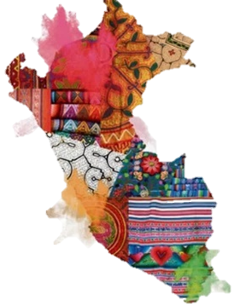

LA PLURICULTURALIDAD:
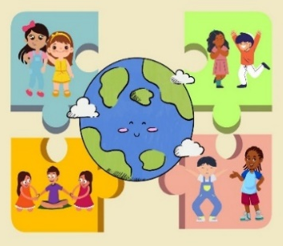
La pluriculturalidad alude a un proceso histórico en el que grupos sociales con culturas diversas convivieron bajo condiciones no siempre equitativas. El concepto de pluriculturalidad describe claramente el proceso de conformación de los Estados en Latinoamérica, y ha ayudado a reflexionar sobre las relaciones de dominación entre la cultura occidental hegemónica y las culturas de los pueblos originarios, afrodescendientes, asiáticos y otras minorías. En ese sentido, la pluriculturalidad ha propiciado el reconocimiento, reivindicación y respeto de cada uno de los grupos culturales que vive dentro de un país. Y para que el respeto entre las culturas sea efectivo, la pluriculturalidad propugna que exista igualdad de oportunidades y condiciones sociales.

VALORES PARA LA PLURICULTURALIDAD:
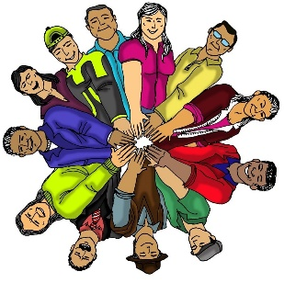
Para valorar la pluriculturalidad, es necesario reconocer a la identidad cultural como un elemento fundamental de un grupo social, pues es el sistema de valores, tradiciones, creencias, modos de actuar y símbolos que fundamentan su sentido de pertenencia. La identidad cultural se construye junto con las demás personas. Cuando valoramos lo que hay de único en cada persona, reconocemos más fácilmente que cada quien es un ser humano distinto e irrepetible. Pero al mismo tiempo que identificamos lo que nos hace ser singulares, debemos apreciar que en algunos aspectos somos semejantes a los demás, comenzando por la dignidad humana.

